  СОП предполагает обучение студентов на академический период в иностранном вузе-партнере. Участие в программе — это шанс получить опыт обучения в зарубежном вузе  и опыт проживания за границей одновременно.  Контактная информация:  ТАШКЕНТСКИЙ ГОСУДАРСТВЕННЫЙ ЭКОНОМИЧЕСКИЙ УНИВЕРСИТЕТ  г. Ташкент, ул. Ислама Каримова-49,  web: www.tsue.uz  e-mail: info@tsue.uz,  ФАКУЛЬТЕТ  МЕЖДУНАРОДНОГО ОБРАЗОВАНИЯ тел. 71-234-01-36  https://fie.tsue.uz | ОСНОВНЫЕ ЦЕЛИ И ЗАДАЧИ  СОВМЕСТНОЙ ОБРАЗОВАТЕЛЬНОЙ ПРОГРАММЫ.  СОП ПРЕДНАЗНАЧЕНА  для удовлетворения запросов граждан Республики Узбекистан  и других государств  в высшем экономическом образовании, потребностей общества в формировании личности, подготовке квалифицированных кадров.  ЦЕЛЬЮ ДЕЯТЕЛЬНОСТИ СОП  является осуществление  образовательной, научно-исследовательской и инновационной деятельности, деятельности по учебно-методическому обеспечению  высшего экономического образования, подбору кадров и иной деятельности в пределах, установленных законодательством Республики Беларусь  и Республики Узбекистан. |     ОБЪЯВЛЯЕТ НАБОР СТУДЕНТОВ  НА 2026/2027 УЧЕБНЫЙ ГОД  ПО СПЕЦИАЛЬНОСТЯМ МАГИСТРАТУРЫ  АБИТУРИЕНТ - 2026 !  СДЕЛАЙТЕ СМЕЛЫЙ ШАГ НАВСТРЕЧУ СВОЕМУ БУДУЩЕМУ!  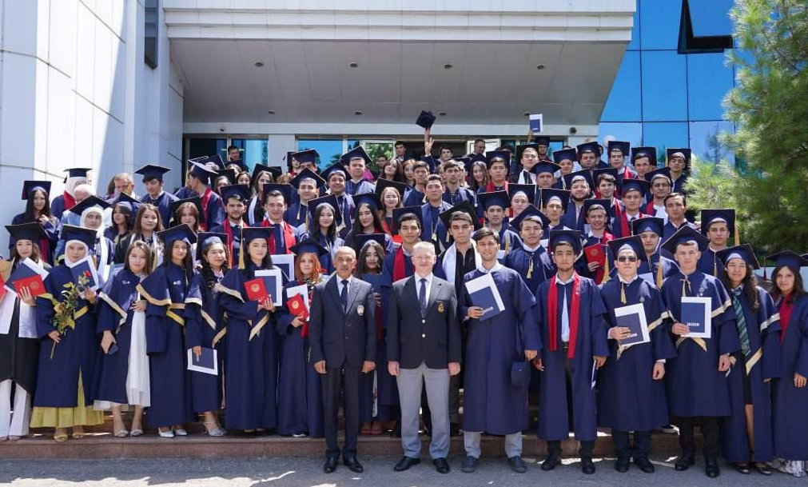  Ташкент-2026

Приобретение знаний и навыков на международной совместной образовательной программе позволяют вам быть конкурентоспособным кадром во всём мире

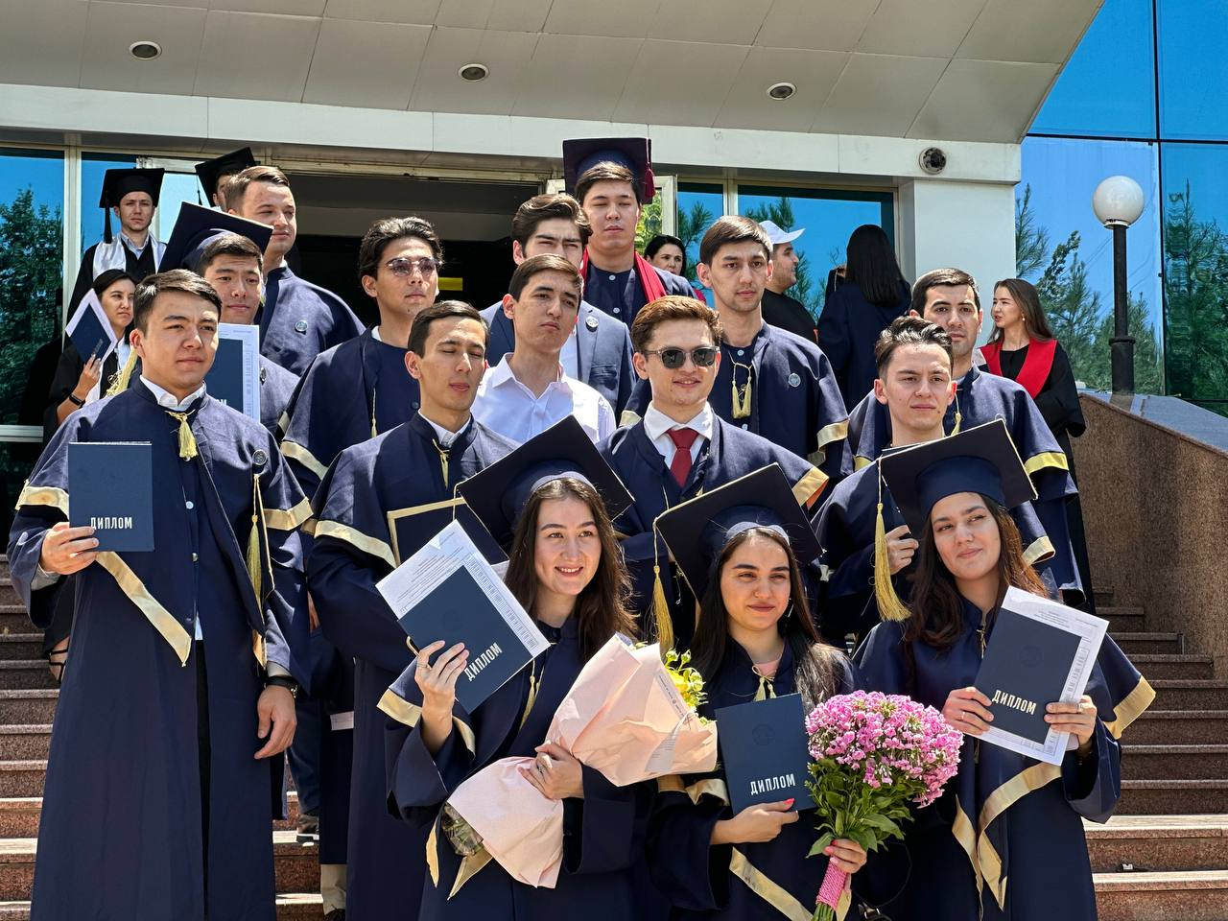  Н А Ш И Б У Д Н И | 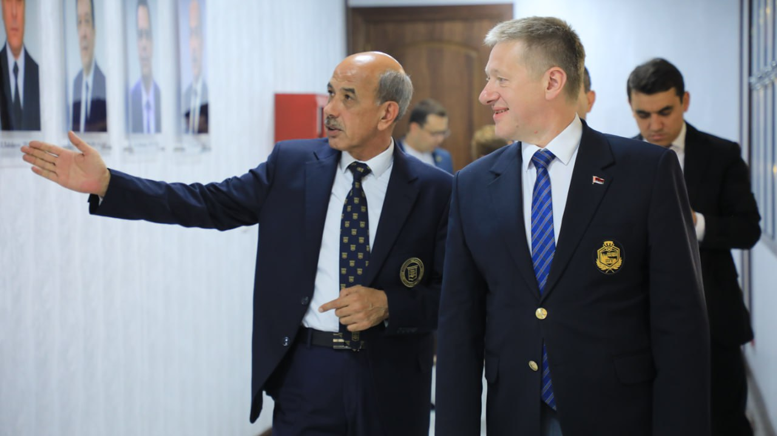 | 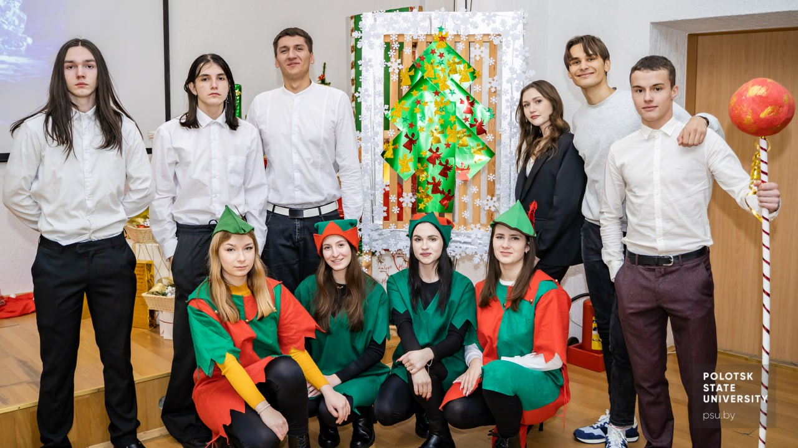  Н А Ш И Б У Д Н И
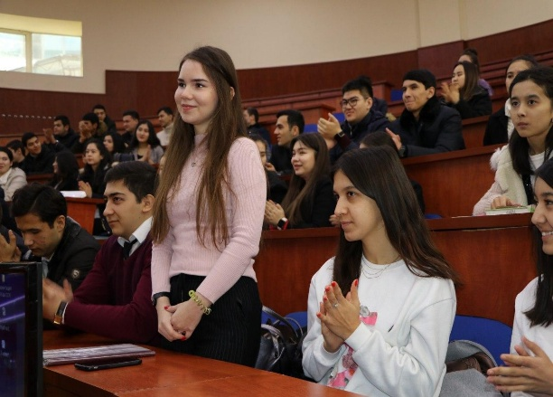
МЕЖДУНАРОДНАЯ СОВМЕСТНАЯ ОБРАЗОВАТЕЛЬНАЯ ПРОГРАММА ТГЭУ-ПГУ
(РЕСПУБЛИКИ УЗБЕКИСТАН -РЕСПУБЛИКИ БЕЛАРУСЬ)
ОБЪЯВЛЯЕТ НАБОР СТУДЕНТОВ НА 2026/2027 УЧЕБНЫЙ ГОД
НА ПЛАТНО –КОНТРАКТНОЙ ОСНОВЕ ПО НАПРАВЛЕНИЯМ/СПЕЦИАЛЬНОСТЯМ ОБРАЗОВАНИЯ
Шифр | Название направления образования/специальности | Всего | ЯЗЫК ОБУЧЕНИЯ: РУССКИЙ  Продолжительность обучения – 4 года
БАКАЛАВРИАТ, ОЧНАЯ ФОРМА ОБУЧЕНИЯ |  | 105 | ДОКУМЕНТЫ ПРИНИМАЮТСЯ  С 1 ИЮНЯ ПО 15 СЕНТЯБРЯ 2025 ГОДА
60410200/1-25 01 08 | «Бухгалтерский учет» | 30 | ДОКУМЕНТЫ ПРИНИМАЮТСЯ  С 1 ИЮНЯ ПО 15 СЕНТЯБРЯ 2025 ГОДА
60410500/1-25 01 04 | «Финансы и финансовые технологии» | 75 | ДОКУМЕНТЫ ПРИНИМАЮТСЯ  С 1 ИЮНЯ ПО 15 СЕНТЯБРЯ 2025 ГОДА
МАГИСТРАТУРА, ОЧНАЯ ФОРМА ОБУЧЕНИЯ |  | 25 | ДОКУМЕНТЫ ПРИНИМАЮТСЯ  С 1 ИЮНЯ ПО 15 СЕНТЯБРЯ 2025 ГОДА
70410201/ 7-06-0411-01 | «Бухгалтерский учет» | 10 | ДОКУМЕНТЫ ПРИНИМАЮТСЯ  С 1 ИЮНЯ ПО 15 СЕНТЯБРЯ 2025 ГОДА
70410503/ 7-06-0411-02 | «Управление инвестициями» | 15 | ДОКУМЕНТЫ ПРИНИМАЮТСЯ  С 1 ИЮНЯ ПО 15 СЕНТЯБРЯ 2025 ГОДА
Вступительные экзамены проводятся в два этапа в соответствии с требованиями «Положения об организации образовательной деятельности на основе совместных образовательных программ высших учебных заведений Республики Узбекистан и зарубежных партнерских организаций», утвержденного Кабинетом Министров Республики Узбекистан. Республики Узбекистан от 6 июля 2021 года № 421:
на первом этапе - вступительные экзамены проводятся университетом в соответствии с порядком приема, разработанным по согласованию с зарубежным вузом-партнером;

на втором этапе - в соответствии с приказом ректора университета Агентство по оценке знаний и квалификаций при министерстве высшего образования, науки и инноваций республики узбекистан (далее - АОЗК) проводит тестирование по иностранному языку, которое преподается по совместной образовательной программе в течение согласованного периода.
Абитуриенты могут сдать свои документы через ОНЛАЙН СИСТЕМУ: https://fie.tsue.uz.
КОНТАКТНЫЙ ТЕЛЕФОН: 71-234-01-36

МСОП бакалавриата - “3+1”; МСОП магистратуры –“1,5+0,5” с получением дипломов
ТАШКЕНТСКОГО ГОСУДАРСТВЕННОГО ЭКОНОМИЧЕСКОГО УНИВЕРСИТЕТА и
ПОЛОЦКОГО ГОСУДАРСТВЕННОГО УНИВЕРСИТЕТА имени Евфросинии Полоцкой

МСОП

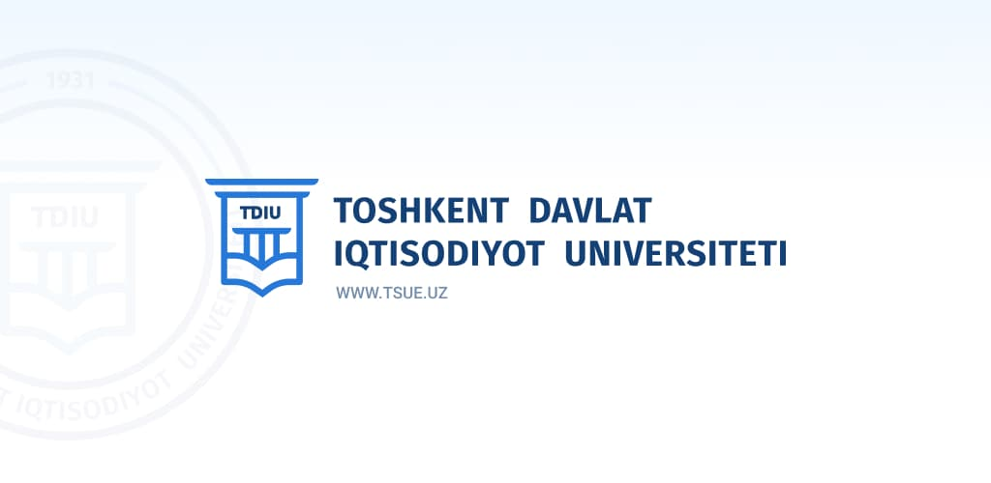 | ТАШКЕНТСКИЙ ГОСУДАРСТВЕННЫЙ ЭКОНОМИЧЕСКИЙ УНИВЕРСИТЕТ |  | ПОЛОЦКОГО ГОСУДАРСТВЕННОГО УНИВЕРСИТЕТА имени Евфросинии Полоцкой |  | 
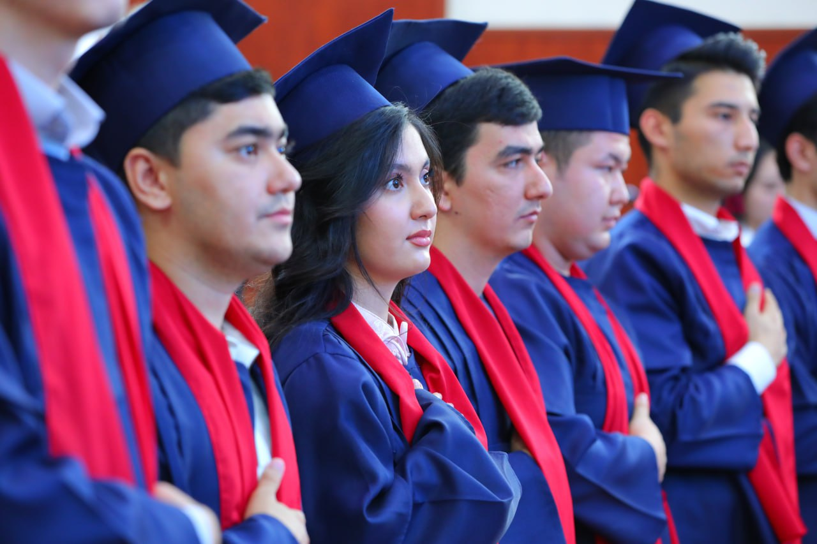 |  | 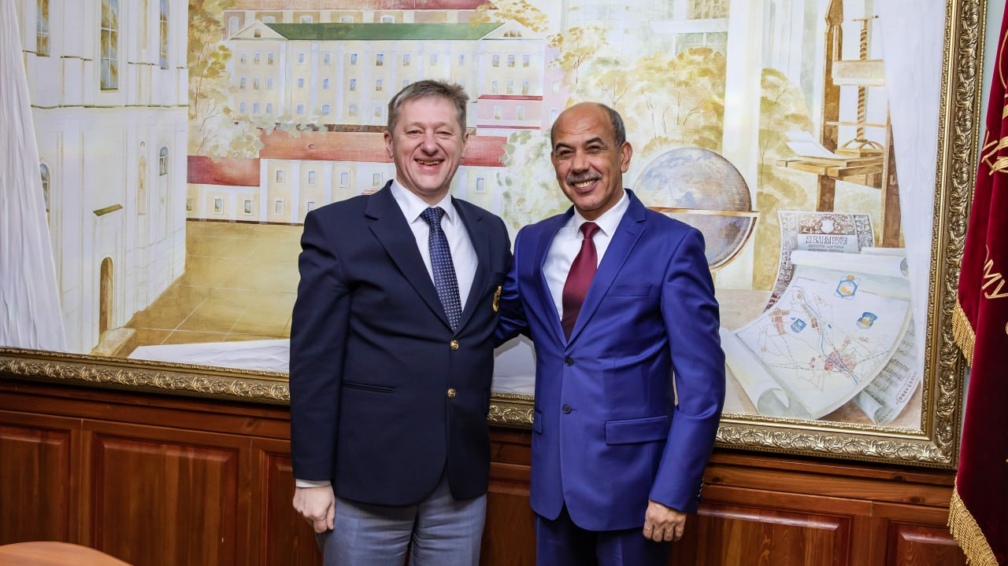 |  | 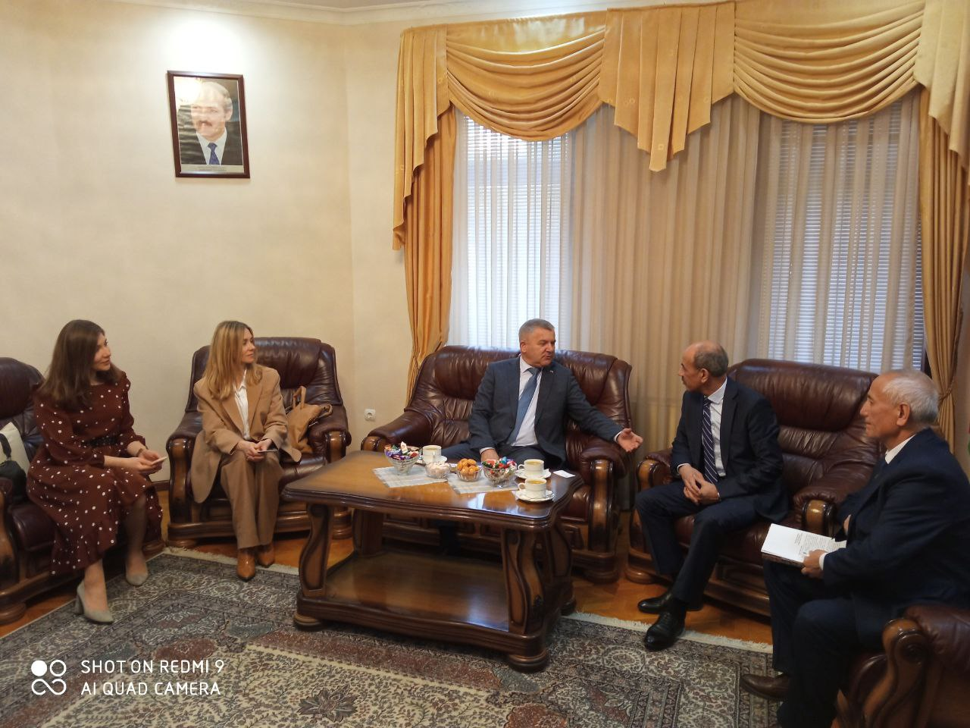
НАБЫЦЦЁ ВЕДАЎ І НАВЫКАЎ НА МІЖНАРОДНАЙ СУМЕСНАЙ АДУКАЦЫЙНАЙ ПРАГРАМЕ ДАЗВАЛЯЮЦЬ ВАМ БЫЦЬ КАНКУРЭНТАЗДОЛЬНЫМ КАДРАМ ВА ЎСІМ СВЕЦЕ

